ЗАЖЖЕННЫЕ

ДЛЯ БОГА

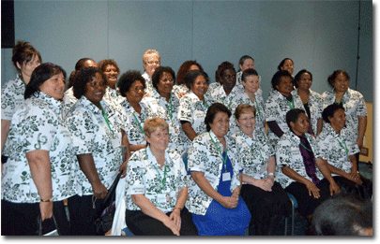
Директора Отдела Женского Служения со всего Южно-Тихоокеанского Дивизиона собрались вместе в г. Брисбен чтобы научиться, как делиться своей верой с другими. Конференция была проведена Отделом Женского Служения ЮТД, на которой присутствовало 600 участников, представители каждой страны этого дивизиона.

Когда Эрна Джонсон выразила свою мечту о проведении конгресса на уровне дивизиона, то первое что сказал президент Др. Берри Оливер было: «а я могу присутствовать?» Эрна сообщает, что Он вместе со своей супругой присутствовали на протяжении всего конгресса. Для него было огромное преимущество находиться среди нас, а для нас было преимуществом видеть его интерес к работе женщин Южно-Тихоокенской территории.
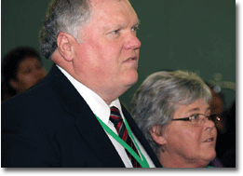
Др. Кендра Халовиак Валентин, профессор Библейских исследований в Университете Сиерра в Калифорнии, обогатил духовную атмосферу встречи. На встрече выступали гости Хезер-Даун Смолл и Ракел Арраис ОЖС ГК. На семинарах были затронуты темы духовных даров, евангелизм через дружбу, влияние семей на общество, как изучать Библию и проводить уроки по изучению Библии с другими.
Тема конгресса: «Прикоснись к сердцу, Расскажи миру» четко описывала их цель после проведения конференции – делиться Божьим словом с другими. Руководители вернулись домой зажженные для служения Богу.

Половина субботних пожертвований были направлены на развитие нового журнала для девочек подростков и девушек, который издает пять адвентистских женщин в Южно-Тихоокеанском Дивизионе. Вы можете прочитать о журнале GIGI (Великолепны, созданные по образу Божьему) на сайте: www.5sistersministry.com.au.
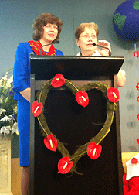

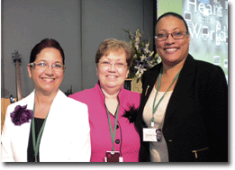

Новости
«Лишь метод Христа принесет подлинный успех в проповедовании Божьей истины. Находясь среди людей, Спаситель общался с ними, желая им добра. Он проявлял к ним сочувствие. Он служил их нуждам и завоевывал их доверие. И только после этого Иисус говорил им: «Следуй за Мною». Служение исцеления, стр. 143.

Западно-Центрально-Африканский Дивизион

Знакомство с методами Христа в Нигерии
Более 7 000 женщин собрались на конгрессе ОЖС, который проводили унионы Нигерии. На семинарах сестер обучали, обеспечивали материалами и вдохновляли видеть метод Христа достижения людей там, где они находятся. Во время конгресса проводились молитвенные встречи, а также было выделено специальное время для отдыха и общения друг с другом.
Отражая тему конгресса «Прикоснись к сердцу, расскажи миру» во время своей субботней проповеди Ракел Арраис Директор ОЖС ГК, побуждала женщин проводить время с Богом в молитве и прикасаться к сердцам людей ради Христа, куда бы они ни пошли». Участники с сердцами полными посвящения приняли ее вызов.
Почетный гость Нкечи Окемини Мба, Президент Национального совета женщин на открытии церемонии руководила парадом участниц одетых в праздничные наряды различных культур.
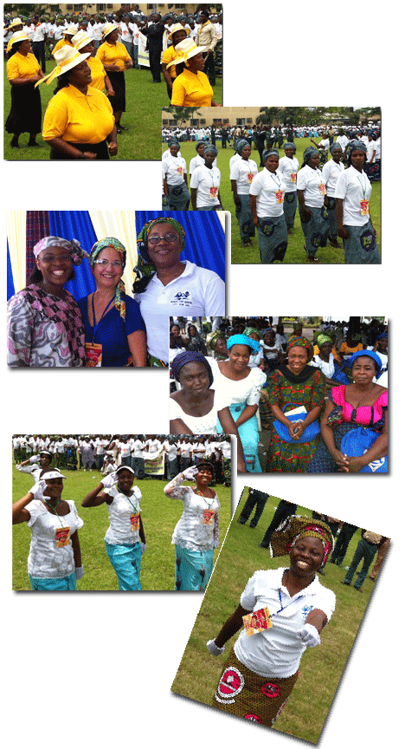

Южно-Африканский Индоокеанский Дивизион

Крещение на встрече ОЖС в Анголе
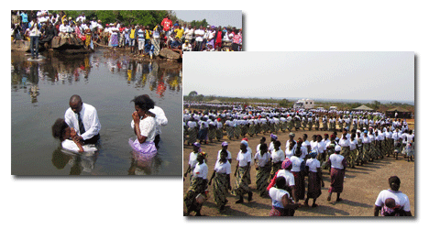
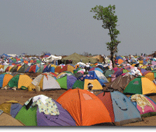
Малые группы, созданные по программе «Дома надежды и исцеления» повлияли на решение 93 женщин принять крещение на конгрессе ОЖС. Один конгресс был проведен по типу палаточного лагерного собрания, потому что в Анголе нет здания, которое бы могло вместить 14 000 человек.

Северо-Азиатский Тихоокеанский Дивизион

Центр «Женское счастье» в Корее
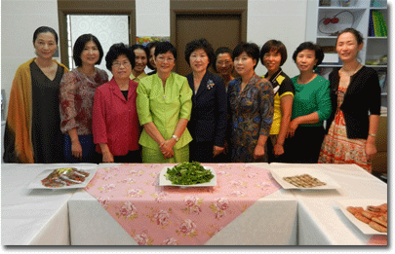
Руководители волонтеров Корейской Ассоциации Адвентистских Женщин (KAWA) готовятся к достижению сотен местных жителей в совершенно новом жилом микрорайоне готовом к заселению рядом с Центром «Женское Счастье».
В центре постоянно плотный график работы и директор центра «Женское Счастье» Шин Йонг Сил сообщает о необходимости в площади для расширения служения среди местного населения, выполняя инициативу евангелизации больших городов. Корейская Ассоциации Адвентистских Женщин также обучает руководителей для служения в качестве директоров ОЖС, должности которые сейчас занимают мужчины в Корейской Унионной Конференции.

Вдохновение
«Наши сестры, независимо от возраста, могут участвовать в завершающей работе нашего времени. Трудясь в соответствии со своими возможностями, они сами обретут опыт величайшего значения. В самопожертвовании они обретут возрастающую благодать». Евангелизм, стр. 468

Восточно-Центрально-Африканский Дивизион (ВЦАД)
В сентябре Дебби Малоба, директор ОЖС ВЦАД вместе с заместителем Директора ОЖС ГК Ракел Арраис и Др. Катя Райнерт директором Отдела Здоровья САД провели конгресс ОЖС в Бурунди и Танзании, а также посетили Кению и Зимбабве. На обучающих семинарах призывали к ведению здорового образа жизни и поддержания эмоционального здоровья, воодушевляли и обучали женщин делиться своей верой с другими, а также подчеркнули важность возрождения и преобразования.

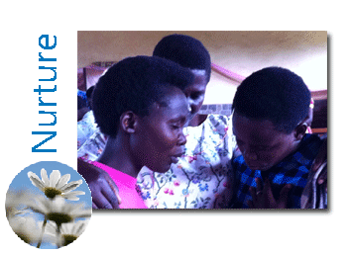
БУРУНДИ – Возрождены и посвящены на служение
Цель конгресса ОЖС в Бурунди - возрождение и преобразование – НАСТАВИТЬ более 200 женщин, многие из которых являются директорами ОЖС в церквах, побуждая их ежедневно проводить время в чтении Библии и ревностной молитве.
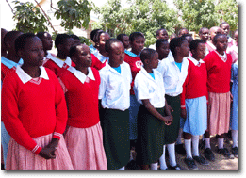
Женщины из других церквей присоединились к конгрессу во время субботнего богослужения, где Ракел Арраис призывала участников посвятить себя для непрестанной молитвы и изучения Слова Божьего. Женщины в Бурунди сталкиваются с множеством трудностей, но они раскрыли свои сердца для принятия Духа Святого, в домой духовно обновленными для наставления других.
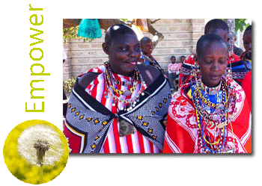

КЕНИЯ – Будущее для девушек народа масаи

Адвентистский образовательно-реабилитационный центр в Кохадо для девушек народа масаи ДАЕТ им ВОЗМОЖНОСТЬ заканчивать университеты, принимать мудрые решения в отношении их будущего и становиться инициаторами перемен в их семьях и обществе.

Основанный в 2000 г. имея всего 14 учащихся девушек, Центр Кохадо продолжает спасать и давать образование молодым девушкам народа масаи, которые бы никогда не пошли в школу из-за нищеты, сиротства или принужденного раннего замужества и женского обрезания.
Центр Кохадо нуждается в финансовой помощи, чтобы построить больше классов и спален для 200 девочек а также для оплаты учителей и консультантов, которые очень часто выполняют работу на добровольных основах чтобы центр оставался открытым. Для получения более полной информации пройдите по ссылке:
http://kajiadoadventistcenter.org

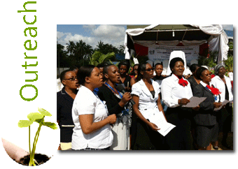
ТАНЗАНИЯ – Наполнены радостью для служения Богу

Под руководством директора ОЖС Униона Танзании Винфрида Анет Митекаро, Адвентистские женщины собрали более 5 млн. шиллингов для МИССИОНЕРСКОЙ РАБОТЫ. У них были большие мечты и планы о том, чтобы построить частный учебный центр в г. Дар-эс-Салам.
Для открытия конгресса ОЖС в Танзании и открытия строительного фонда, представители власти Др. Фенела Мукангала, Министр спорта, Культуры и молодежи, в сопровождении Др. Эрнет Заюмба, Министра гендерного равенства и семьи, пожертвовали 1 млн. шиллингов к необходимой суме 750 млн. на выполнение этого проекта.
Ракел Арраис использовала тему конгресса «Возрожденные для служения» представляя волнующую проповедь, сконцентрированную на личном возрождении, для того чтобы мы могли оказывать влияние на других ради Христа. «Мы нуждаемся в присутствии Духа Святого. Нам нужно приходить к Нему пустыми и Бог наполнит нас» сказала она. После посещения конференции участники переменились. Наполненные радостью они посвятили себя для служения Господу всегда.

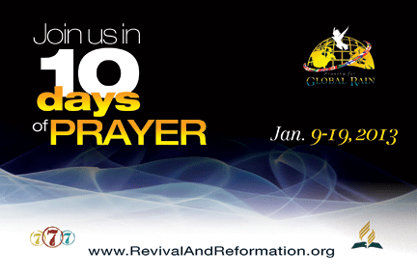



МОЛИТВА

10 дней молитвы, 9-19 января, 2013 г./Темы основанные на 2 Пет. 1:1-11
1 день Умноженная благодать
2 день Сильные обетования
3 день Основание веры
4 день Совершенство морали
5 день Полное познание Бога
6 день Важность самообладания
7 день Терпеливая настойчивость
8 день Возрастание в благочестии
9 день Братолюбие
10 день Безмерная любовь
Суббота Радость от достигнутых результатов

УГОЛОК МОЛИВЫ
- 10 дней молитвы
- Евангелизм в больших городах
- ВОЗРОЖДЕННЫЕ ЕГО СЛОВОМ
- Служение посредством инициативы «Дома надежды и исцеления»

КАЛЕНДАРЬ
- 25 ноября: Международный день борьбы против насилия над женщинами
- 19 ноября: Всемирный день против насилия над детьми
- 1 декабря: Всемирный день борьбы против СПИДа
- 3 декабря: Международный день инвалидов
- 3 февраля: Подача статистического отчета в ОЖС ГК.

Наставление, Поддержка, Миссионерское служение
Благодатью возрастая, благодатью достигая, благодатью укрепляя

Стипендия для наших сестер
Поддержка получения высшего образования среди адвентистских женщин по всему миру

Бюллетень «Мозайка»
Женщины, объединенные в служении Богу

ЕЖЕНЕДЛЬНЫЕ ДУХОВНЫЕ РАЗМЫШЛЕНИЯ
Это помогло мне лучше понять
Программу стипендий
Узнайте больше о том, как ОЖС поддерживает получение высшего образования среди женщин по всему миру.

Проекты ОЖС по всему миру
Истории и фотографии предыдущих и текущих проектов.

О БЮЛЛЕТЕНЕ ОЖС
Новости Отдела Женского служения со всего мира издаются ежемесячно ОЖС ГК Церкви АСД, чтобы сообщать новости и рассказать об Отделе Женского Служения.
Директор издания: Хезер-Даун Смолл
Главный редактор: Ракел Арраис
Помощник редактора: Верни Штоддарт
Вы можете связаться с редактором по адресу:
Отдел Женского Служения Генеральной Конференции
12501 Олд Коламбия Пайк
Силвер Спринг, Мэриленд 20904-6600
Соединенные Штаты Америки

General Conference Department of Women's Ministries
12501 Old Columbia Pike
Silver Spring, MD 20904-6600
United States of America
Тел.: (301) 680-6608
Факс: (301) 680-6600
E-mail: womensministries@gc.adventist.org


